文化艺术品

鉴 定 评 估 报 告 书

WT

济南万通艺术品鉴定估价中心
Jinan Wantong Art Evaluation Center

委托鉴品名称：法院扣押书画一宗

编 号：WTJ2018-012

委 托 方：山东省泗水县人民法院

鉴 评 类 别：书画类

鉴定评估日期：2018年8月15日

鉴定评估机构：济南万通艺术品鉴定估价中心

第1页
- 委托业务概况

- 委托项目：
山东泗水县法院委托第三方鉴定机构济南万通艺术品鉴定估价中心对其所扣押的书画一宗进行鉴定评估。

- 委托品类别和数量：
当代及当代仿古书画共五件。

- 委托鉴定评估内容：
对委托品的年代、品相、市场价格进行准确鉴定评估并出具鉴定评估证书。

- 鉴定评估执行项目组：
济南万通艺术品鉴定估价中心根据委托方的要求及委托品的类别，派出相关专业专家赵哲星对此宗委托品进行鉴定评估，并由本中心书画专业鉴定评估组审核通过。

第2页

- 鉴定评估专家：
此次现场鉴定评估专家赵哲星，持有国家从业资质主管部门-人社部“中国就业培训技术指导中心”颁发的国家职业艺术品鉴定师证书（后附相应复印件）。

第3页
二、鉴定评估工作程序

- 委托方先期将委托品清晰照片提供给被委托方。

- 被委托方针对委托品进行必要的前期市场调研，获得充分的鉴定评估依据。

- 被委托方派出鉴定专家到委托方鉴定评估现场，对委托品逐一进行现场审鉴，形成初步鉴定评估意见。并就此初步意见与委托方进行沟通。

4、现场鉴审后五个工作日内完成鉴定评估报告的制作，鉴定评估工作完成。

第4页
- 鉴定评估委托品清单（共5件）

第5页
鉴定评估委托品清单
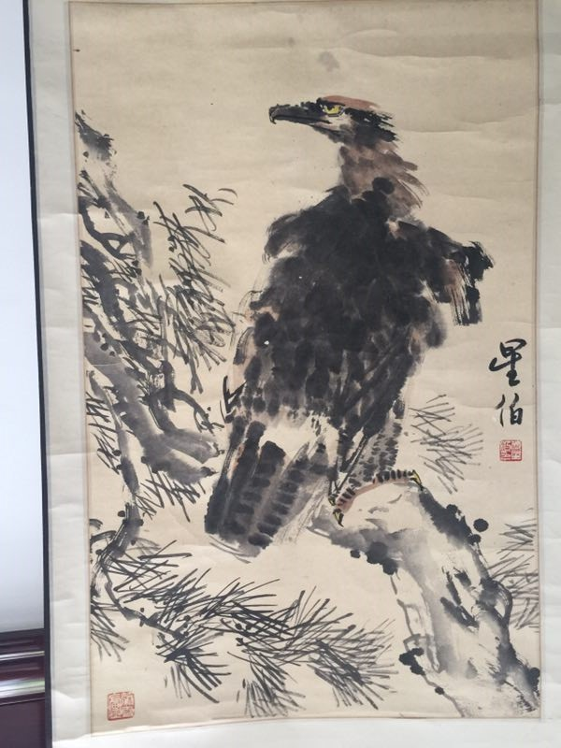 | 编号：1-1 |  | 分类：书画
 | 品名：傅星伯 鹰 立轴
 | 规格：68x48cm | 品相：完整
 | 年代：当代 | 估价：5000元
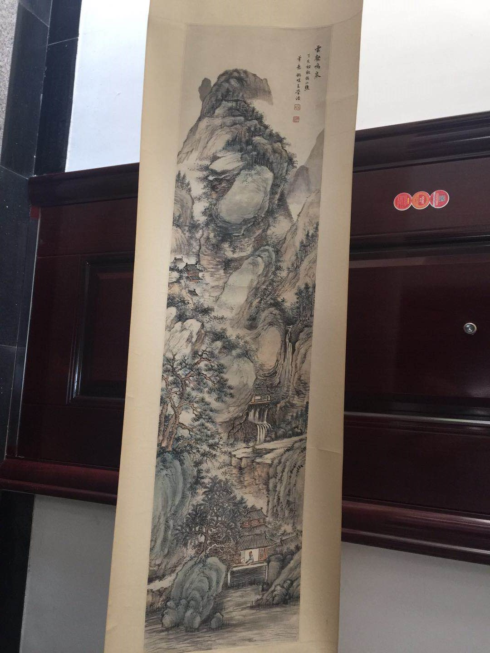 | 编号：1-2 | 分类：书画
 | 品名：仿王学浩 山水 立轴
 | 规格：138x40cm | 品相：完整
 | 年代：当代 | 估价：5000元
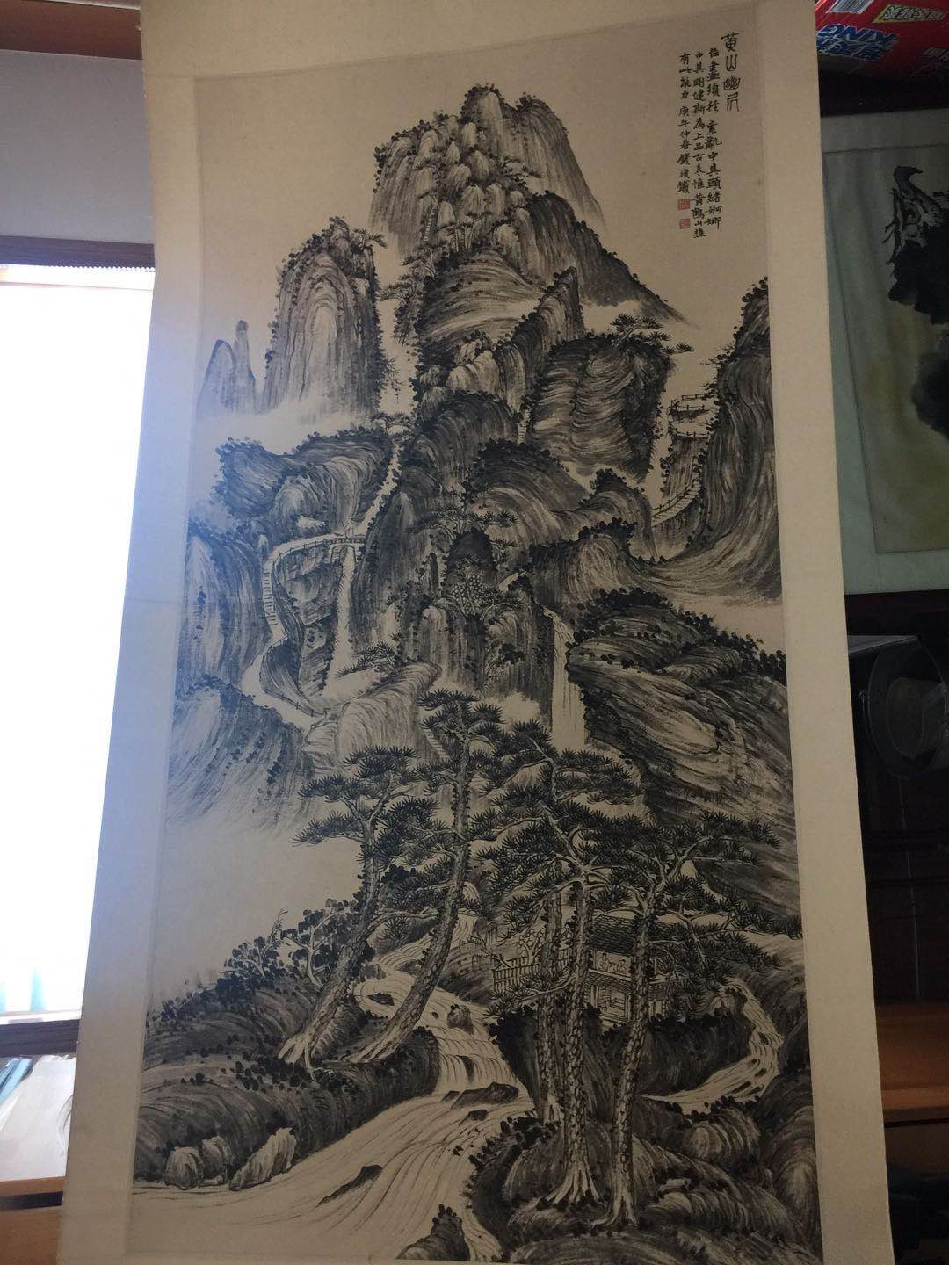 | 编号：1-3 | 分类：书画
 | 品名：仿钱瘦铁 山水 立轴
 | 规格：138x68cm | 品相：完整
 | 年代：当代 | 估价：5500元
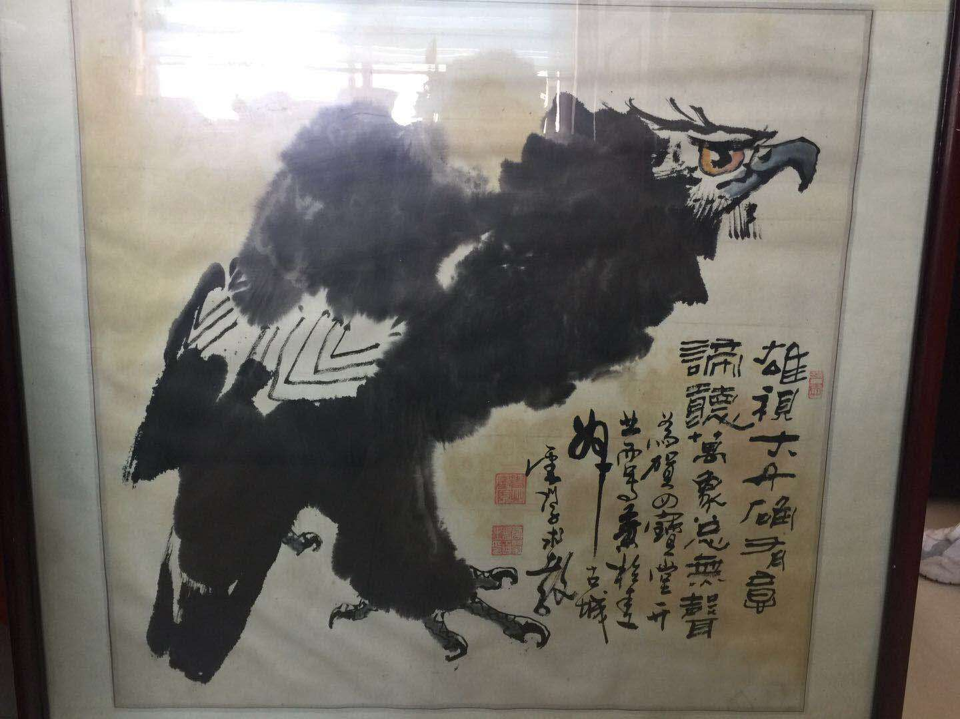 | 编号：1-4 | 分类：书画
 | 品名：云门子 鹰 镜框1
 | 规格：68x68cm | 品相：完整
 | 年代：当代 | 估价：2000元
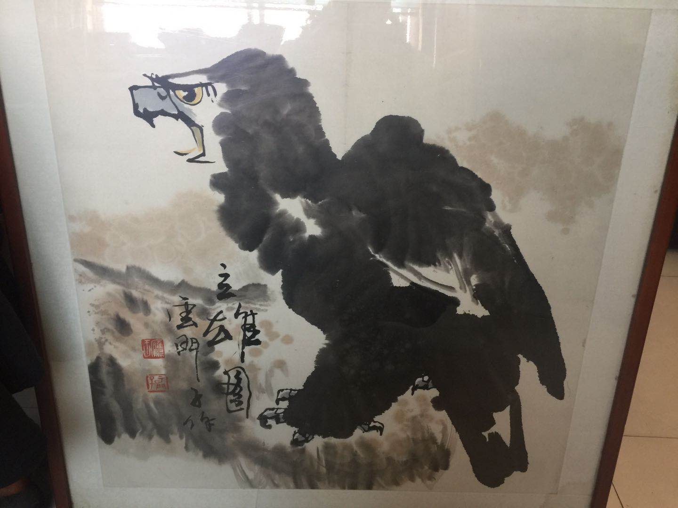 | 编号：1-5 | 分类：书画
 | 品名：云门子 鹰 镜框2
 | 规格：68x68cm | 品相：完整
 | 年代：当代 | 估价：2000元
第六页

五、鉴定结论

- 鉴定依据：
鉴定专家根据委托品的艺术特征、作品风格、材质特性、装裱形式、老化痕迹等方面对委托品的年代、真伪进行确定。根据当前文物艺术品市场交易行情评估出具体市场参考价格。

- 鉴定结果概述：
经鉴定评估专家现场对委托品进行逐一鉴定，鉴定结果概括如下：A、委托品5件全部存置现场，总数量核对无误。B、在5件委托品中，鉴定为真迹的有：傅星伯 鹰 立轴、云门子 鹰 镜框1、云门子 鹰 镜框2共三幅。仿王学浩 山水 立轴、仿钱瘦铁 山水 立轴共二幅为当代仿品，但是其仿真度较高，亦有一定的收藏价值和市场价值。

3、市场价值评估总额：
经鉴定评估专家现场对委托品逐一进行市场价格评估，5件委托品市场参考价格合计为：壹万玖仟伍佰元（19500元）整。
第7页

六、鉴定评估专家

鉴定评估专家姓名：赵哲星
鉴定资质证书名称：职业培训证书
鉴 定 证 书 编号：PXWHJJ10091994
发 证 单 位：中国就业培训技术指导中心

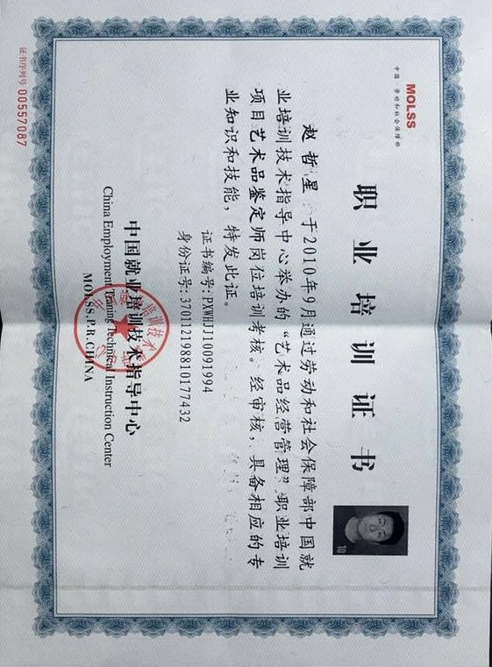

第8页

六、委托品鉴定评估主持人
姓 名：赵景华
联 系 电 话：15965623388
鉴定中心地址：济南经四路269号6楼11号

济南万通艺术品鉴定估价中心

2018 8 20 于济南

此报告完毕、以下无文字。

第9页

